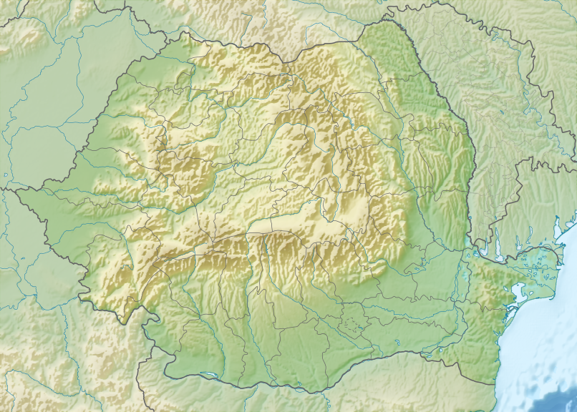
KKömöge
https://hu.wikipedia.org/wiki/K%C5%91_m%C3%B6ge#/media/File:K%C5%91_m%C3%B6ge.jpg

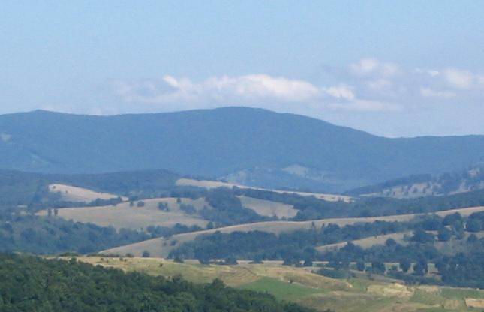
https://hu.wikipedia.org/wiki/K%C5%91_m%C3%B6ge

